**МИНОБРНАУКИ РОССИИ**

**Санкт-Петербургский государственный**

**электротехнический университет**

**«ЛЭТИ» им. В.И. Ульянова (Ленина)**

**Кафедра САУ**

отчет

**по лабораторной работе № 1**

**по дисциплине «Модельно-ориентированное проектирование систем управления»**

Тема: **ПРОЕКТИРОВАНИЕ ЛИНЕЙНОЙ СИСТЕМЫ**

**С ПОМОЩЬЮ CONTROL SYSTEM DESIGNER**

|  |  |  |
| --- | --- | --- |
| Студент гр. 9492 |  | Викторов А.Д. |
| Преподаватель |  | Игнатович Ю.В. |

Санкт-Петербург

2023

***Цель работы*:** освоение методов проектирования одномерных линейных систем с помощью среды **Control System Designer** системыMATLAB; овладение навыками проектирования простых регуляторов в среде **Control System Designer**; ознакомление с графической средой **Linear System Analyzer.**

**Ход работы**

Была собрана схема следящей системы с использованием MATLAB/Simulink (рис. 1).

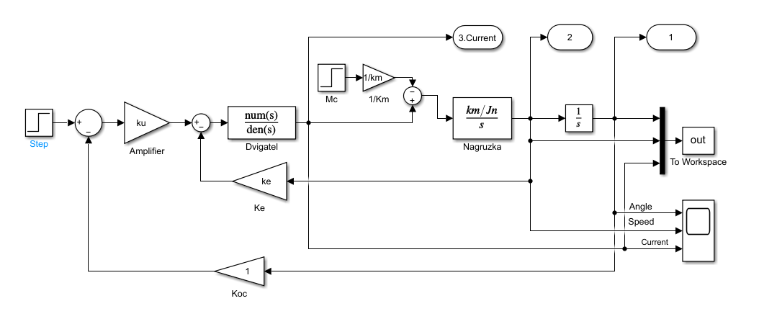

Figure 1 - Схема следящей системы

Система была собрана без регулятора в широком смысле и охвачена отрицательной обратной связью с коэффициентом усиления 1. Для качественной оценки работы системы проведено моделирование системы и получены графики переходных процессов по току, скорости и углу (рис. 2).

Для улучшения переходного процесса необходимо синтезировать регулятор. Для синтеза регулятора с помощью пакета Control System Designer необходимо было получить ее математическую модель (модель скоростной подсистемы). С помощью скрипта в Matlab система была описана и получена ее передаточная функция (см. листинг 1).

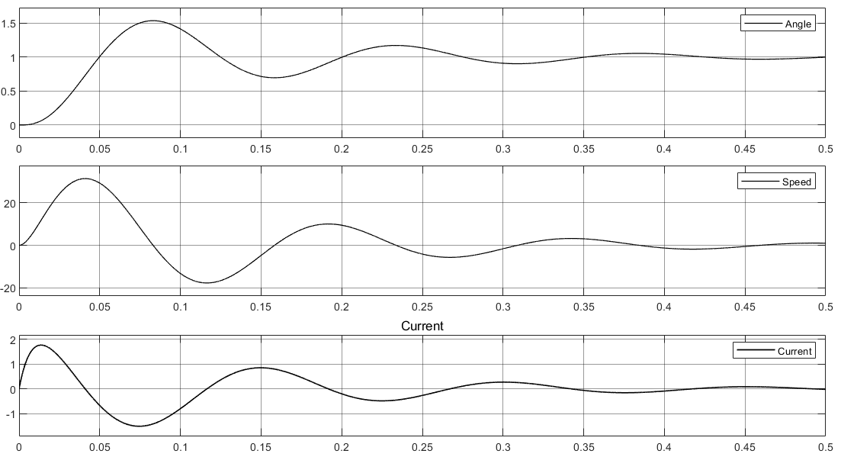

Figure 2 - Графики переходных процессов системы без регулятора

*Листинг 1 – Получение передаточной функции*

clc;

clear;

close all;

%СЛ-121 Вариант 9

Pn = 77; %Номинальная мощность, Вт

wn = 315; % Номинальная скорость вращения, рад/с

Un = 110; % Номинальное напряжение, В

In = 1.07; % Номинальный ток якоря, А

Mn = 0.245; % Номинальный момент, Н*м

Jd = 10^-4 * 1.67; % Момент инерции двигателя, кг*м^2

R = 8.5; % Сопротивление якоря, Ом

L = 10^-3 * 58; % Индуктивность якоря, Гн

Jn=2*Jd; % Приведенный момент инерции на валу двигателя

km=Mn/In % Коэффициент между током и моментом

ke=(Un-R*In)/wn; % Коэффициент противо-ЭДС

Te=L/R; % Постоянная времени якорной цепи

k1=1/R;

k2=km/Jn; % k1, k2 вспомогательные коэффициенты

ku=20; % Коэффициент усиления усилителя

numdv=ku*1/ke; % Числитель ПФ

dendv=[Te/(k1*k2*ke) 1/(k1*k2*ke) 1]; % Знаменатель ПФ

Wdpt=tf(numdv,dendv)% Передаточная функция ДПТ по скорости

step(Wdpt); %График переходного процесса ДПТ по скорости

Результатом работы скрипта стало получение передаточной функции системы по скорости и график ее переходной характеристики (рис. 3).

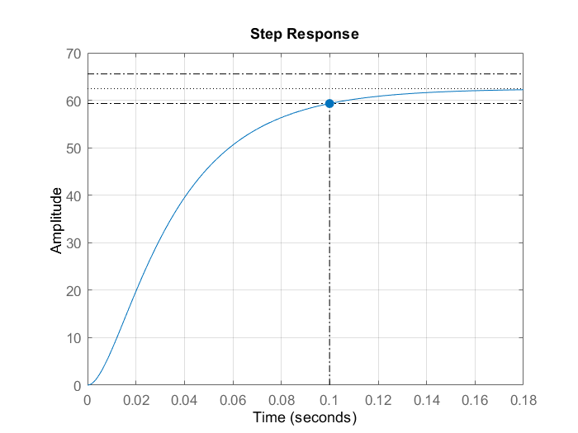

Figure 3 - График переходной характеристики ДПТ по скорости

Получив математическую модель системы, можно применить названный ранее пакет для автоматизированного синтеза регулятора. Процесс синтеза показан на рисунке 4.

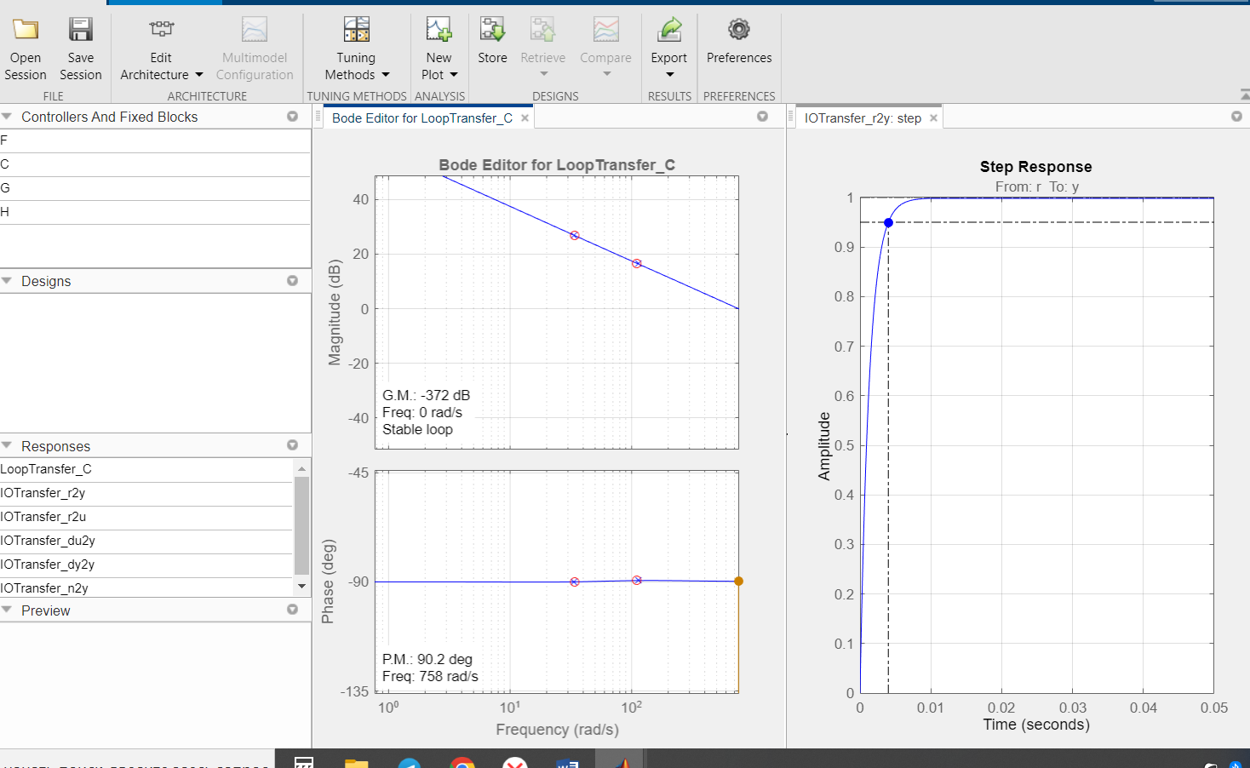

Figure 4 - Синтез регулятора с помощью Control System Designer

В данном случае синтез осуществлялся частотным методом, т.е. по контролю ЛАХ и ФЧХ. Для обеспечения наиболее оптимального переходного процесса, а равно для компенсации наибольших постоянных времени необходимо было совместить на графиках ЛАХ и ФЧХ нули регулятора с полюсами замкнутой по скорости системы с ДПТ.

В качестве альтернативного метода рассматривался другой функционал программы, а именно PID-tuning. Процесс настройки показан на рисунке 5.

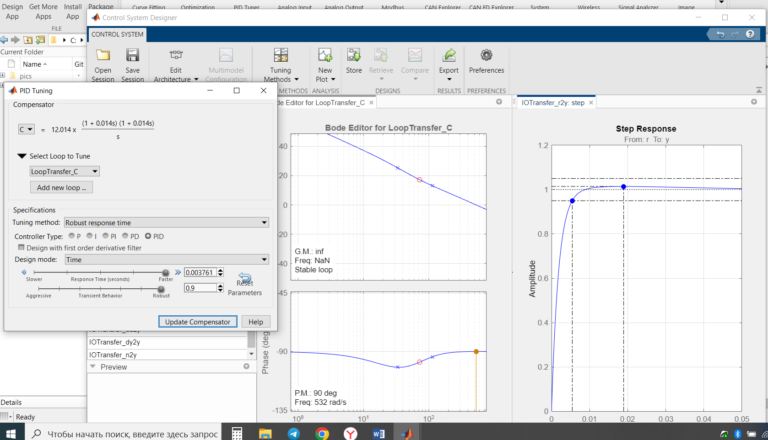

Figure 5 - Процесс настройки регулятора с помощью PID-tuning

Из сравнения удобства применения описанных выше способов можно заключить, что PID-tuning позволяет настроить классический ПИД-регулятор и его модификации (П- ПИ-регулятор) с точки зрения переходного процесса, а использование частотного метода позволяет синтезировать математическую модель любого физически реализуемого регулятора, предоставляя возможность добавления нулей и полюсов в любое место на графике ЛАФЧХ. Тем самым можно сказать, что первый способ позволяет синтезировать более гибкий регулятор, а второй способ подходит для простой настройки классических регуляторов.

После синтеза регулятора его передаточная функция была импортирована в рабочую область Matlab. В Simulink была построена структурная схема системы (рис. 6) замкнутой по углу и подобран коэффициент усиления П-регулятора.

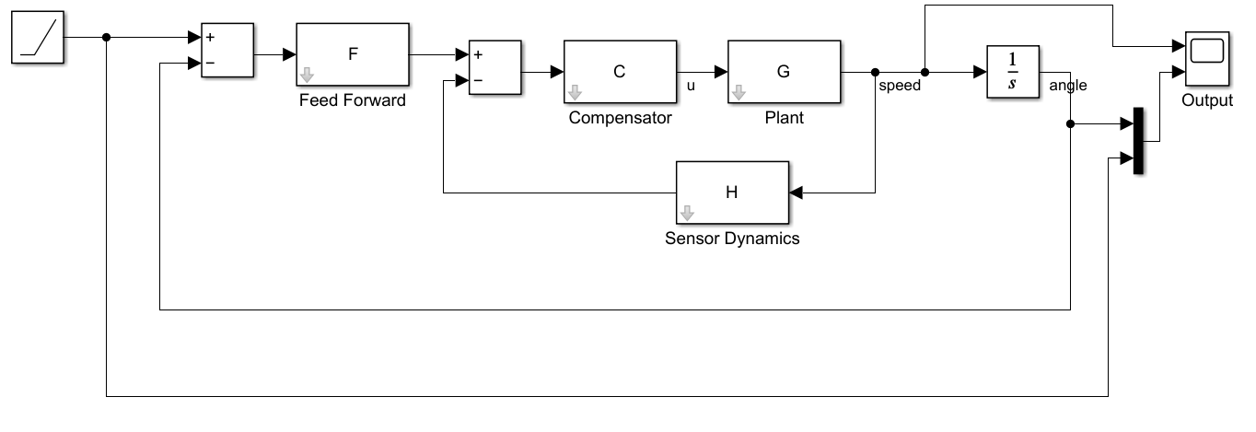

Figure - Система замкнутая по углу

Полученная передаточная функция регулятора:

$$W_{C}\left(s\right)=\frac{0.56611 \left(s+113.8\right)\left(s+34.01\right)}{s\left(s+736.6\right)}$$

Подобранный коэффициент П-регулятора:

$$W_{F}\left(s\right)=70$$

На рисунках 7-8 изображены переходные процессы системы при ступенчатом и постоянном входном воздействии. Можно заметить, что при постоянном воздействии существует статическая. Для устранения статической ошибки при постоянном воздействии необходимо повысить порядок астатизма.

Далее для получения регулятора в дискретной области была произведена его дискретизация, последующая настройка (рис. 9) и импорт полученной передаточной функции в рабочую область матлаб. Далее для подтверждения сходства с непрерывным регулятором было произведено аналогичное моделирование (рис. 10-11).

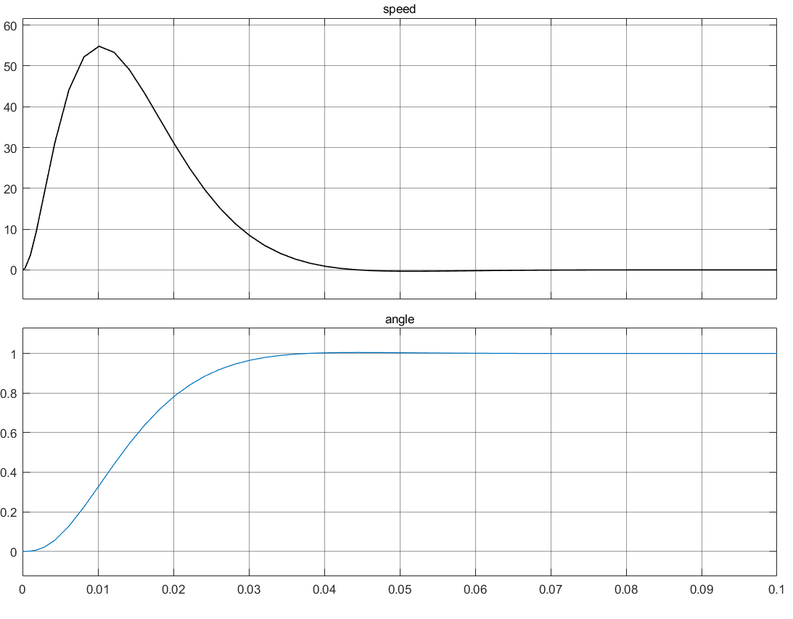

Figure - Переходный процесс системы со ступенчатым воздействием по углу

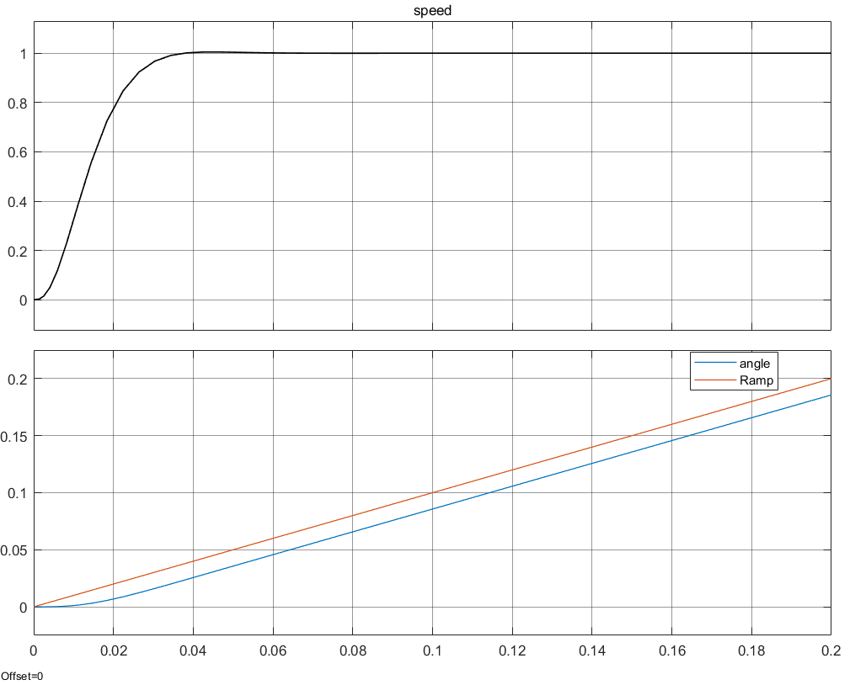

Figure - Переходный процесс системы с постоянным воздействием по углу

Передаточная функция дискретизированного регулятора представлена ниже (период дискретизации 0.001 с):

$$W_{C}\left(z\right)=\frac{0.4587 (z-0.9676) (z-0.8957)}{(z-1) (z-0.4788)}$$

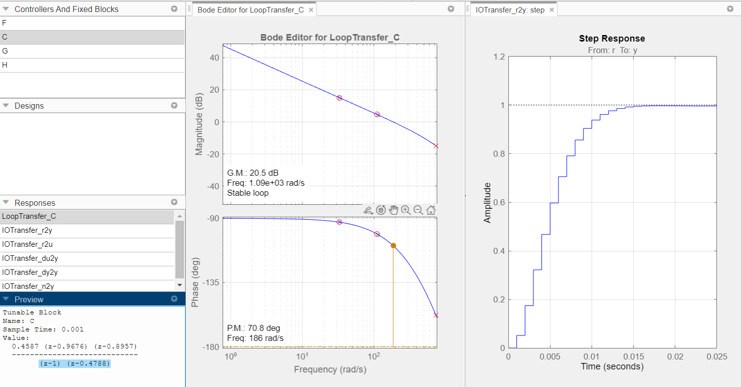

Figure - Настройка дискретного регулятора

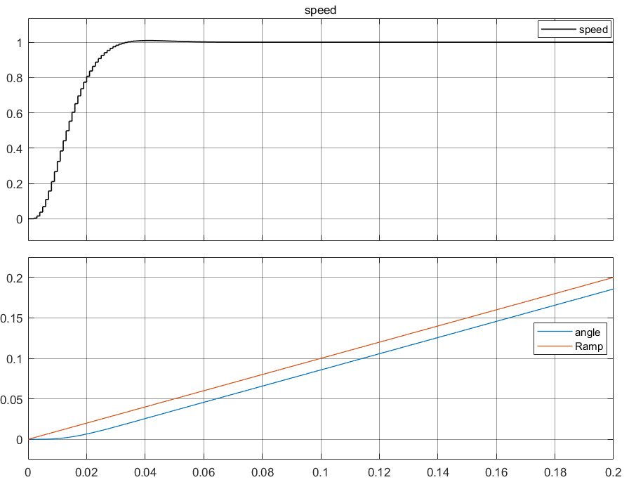

Figure - Переходный процесс по скорости и углу при постоянном воздействии (дискретный регулятор)

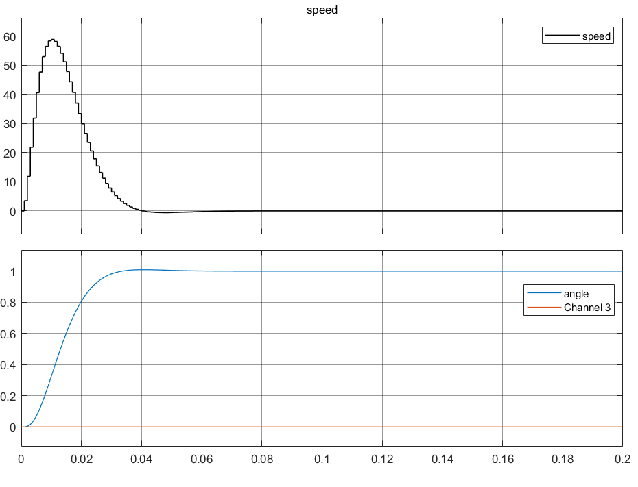

Figure - Переходный процесс по скорости и углу при ступенчатом воздействии (дискретный регулятор)

**Вывод**

В ходе выполнения данной лабораторной работы была получена математическая модель системы с двигателем постоянного тока, замкнутая по скорости в Simulink. Проведено моделирование и получены графики переходных характеристик. По ним был сделан вывод о недостаточном качестве переходных процессов и необходимости синтеза регулятора.

Синтез регулятора проведен с помощью программного пакета Control System Designer двумя способами, а именно частотный синтез и синтез с помощью функции PID-tuning. Было проведено качественное сравнение этих способов синтеза с точки зрения удобства использования. Далее был осуществлен импорт передаточной функции полученного регулятора и проведено моделирование полученной системы на предмет получения переходных процессов при постоянном и ступенчатом воздействии. Был сделан вывод о необходимости повышения порядка астатизма для сведения постоянной ошибки при постоянном воздействии к нулю.

Далее был проведен перевод полученного регулятора в дискретную область с периодом дискретизации 0.001 с., последующая донастройка и проведение моделирования. По результатам этого моделирования можно сделать вывод о том, что при достаточно малом периоде дискретизации и должной настройке регулятора поведение системы повторяет поведение системы с непрерывным регулятором. Запас устойчивости системы с непрерывным регулятором - 76.4°, системы с дискретным регулятором – 70.5°.

**Контрольные вопросы**

1. SISO означает "Single Input, Single Output", что описывает систему с одним входом и одним выходом. LTI расшифровывается как "Linear Time-Invariant", что означает линейность и временную инвариантность системы.
2. Программный модуль Linear System Analyzer можно использовать для анализа линейных систем, оценки их характеристик, таких как устойчивость, устойчивость по амплитуде и фазе, переходные процессы и частотные характеристики.
3. Модуль Control System Designer предоставляет возможности для проектирования и анализа систем управления, включая разработку контроллеров (например, ПИД-регуляторов), настройку параметров контроллеров и анализ стабильности системы.
4. Дополнительный фильтр в виде апериодического звена с постоянной времени Tд используется в дифференцирующей части ПИД-регулятора для уменьшения чувствительности к шумам и высокочастотным колебаниям входного сигнала, что может привести к улучшению стабильности и качества управления.
5. ПИД-регулятор обладает более широким диапазоном применимости и обычно обеспечивает более быстрое время установления и меньшее перерегулирование по сравнению с П- и ПИ-регуляторами. Однако, ПИД-регулятор требует более тщательной настройки и может быть более сложным в реализации.
6. Настройка регулятора на оптимум по модулю заключается в выборе параметров таким образом, чтобы минимизировать модуль отклонения между установившимся значением выхода и заданным значением. Физический смысл этой настройки заключается в обеспечении точного следования заданному значению выхода системы.
7. Запас устойчивости по амплитуде показывает, насколько большой может быть амплитуда входного воздействия, прежде чем система станет неустойчивой. Обычно запас устойчивости по амплитуде измеряется в децибелах (дБ) и представляет собой разницу между значением амплитуды на частоте среза и амплитудой, при которой система становится неустойчивой (обычно принимается равной 0 дБ).

Запас устойчивости по фазе показывает, насколько большим может быть фазовый сдвиг на входе системы, прежде чем она станет неустойчивой, и измеряется в градусах. Запас устойчивости по фазе также определяет, насколько быстро система может реагировать на изменения входного сигнала.

1. Увеличение коэффициента усиления контура приводит к сдвигу графика ЛАФЧХ вверх вдоль оси амплитуд, не изменяя при этом его форму.
2. Увеличение коэффициента усиления в контуре системы автоматического регулирования может привести к следующим эффектам:
   * Перерегулирование: с увеличением коэффициента усиления перерегулирование может возрасти. Это связано с тем, что система может стать более чувствительной к начальным условиям и внешним возмущениям, что может привести к превышению выходного сигнала заданного значения и последующему возврату к нему.
   * Время переходного процесса: с одной стороны, увеличение коэффициента усиления может сократить время переходного процесса, так как система быстрее достигает установившегося состояния. Однако, с другой стороны, слишком большой коэффициент усиления может привести к колебательному или нестационарному поведению системы, что в свою очередь может увеличить время переходного процесса или сделать его нестабильным.
3. Для перехода от непрерывной модели проектируемой системы к ее дискретной форме используется процесс дискретизации, который заключается в выборе интервала дискретизации и преобразовании дифференциальных уравнений, описывающих систему, в разностные уравнения, используя, например, метод Эйлера или методы преобразования Лапласа.
4. Согласно документации с сайта компании MathWorks, Control System Designer подходит для синтеза классических SISO регуляторов.
5. Автоматизированная настройка регуляторов используется в случаях, когда требуется оптимизировать параметры системы управления без вмешательства человека. Этот метод называется автоматизированным проектированием систем управления или Auto-Tune. Он позволяет автоматически настраивать регуляторы на основе заданных параметров системы и целей управления.